
МИНИСТЕРСТВО НАУКИ И ВЫСШЕГО ОБРАЗОВАНИЯ РОССИЙСКОЙ ФЕДЕРАЦИИ
Федеральное государственное бюджетное образовательное учреждение
высшего образования
"МИРЭА - Российский технологический университет"
РТУ МИРЭА

Институт искусственного интеллекта (ИИИ)
Кафедра Промышленной информатики (ПИ)

ОТЧЕТ
ПО ПРАКТИЧЕСКОЙ РАБОТЕ №1
по дисциплине
«Информатика»

Выполнил студент группы ККСО-21-26 |  | Патрушев П. П.
Принял ассистент |  | Кладов А. С.

Практическую работу выполнил «10» сентября 2026 г.

«Зачтено» «__»_______2026 г.

Москва 2026

Тема: «Методы и способы кодировки информации»

Цель работы: Познакомиться с различными системами кодировки символьной и графической информации.

Задание №1
Закодируйте свое ФИО с помощью одной из таблиц (win-1251, KOI-8)
Патрушев Павел Павлович
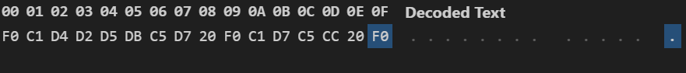

Задание №2
Закодируйте следующие слова (из п.2), используя таблицы ASCI-кодов
Преобразование
Win-1251
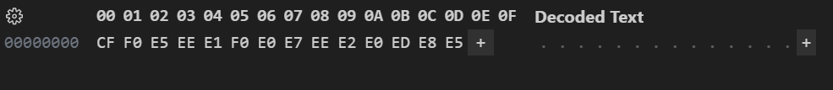
CP-866
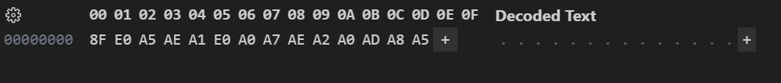

Задание №3
Раскодируйте следующие слова, используя таблицы ASCII-кодов:
• 88 AD E4 AE E0 AC A0 E2 A8 AA AO
В кодировке CP 866:
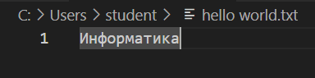
• 50 72 6F 67 72 61 6D
В кодировке CP 866:
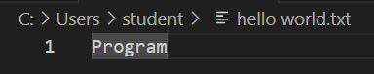
• 43 6F 6D 70 75 74 65 72 20 49 42 4D 20 50 43
В кодировке CP 866:
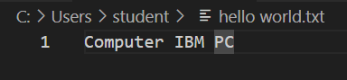

Задание №4
Раскодируйте фразу: 145 170 174 224 174 255 170 160 173 168 170 227 171 235
В шестнадцатиричной СС эти значения:
91 AA AE E0 AE FF AA A0 AD A8 AA E3 AB EB
В кодировке CP 866:
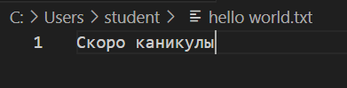

Задание №5
Представить в различных кодировках слово из п. 5
Зашифровка
CP 866:
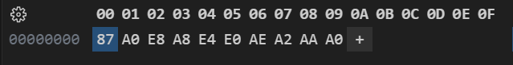
Win-1251:
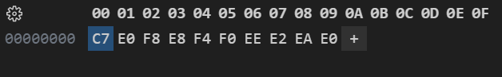

Задание №6
Определите требуемый объем видеопамяти (в Кб) для различных графических режимов экрана монитора с заданным разрешением экрана. Заполните таблицу
Рисунок | Разрешение экрана | Глубина цвета (бит на точку) | Объем видеопамяти (в Кб)  Размер
Рисунок | Разрешение экрана | Глубина цвета (бит на точку) | свойства файла | по формуле | файла *.jpg
Черно-белый | 640*480 | 24 | 900 | 640*480*24/8/1024  =900 | 19,6
Цветной Домик2.тр | 640*480 | 24 | 900 | 640*480*24/8/1024  =900 | 46,2
Цветной Домик3.тр | 640*480 | 4 | 150 | 640*480*4/8/1024  =150 | 48,4
Цветной Домик 4.тр | 320*240 | 24 | 225 | 320*240*24/8/1024  =450 | 30,0

Разница объемов файлов Домик2.bmp и Домик3.bmp обусловлена разной глубиной цвета.
Размер файла Домик2.bmp при сохранении с разрешением 320*240 будет в 4 раза меньше, чем у файла с разрешением 640*480, потому что ширина файла уменьшится в 2 раза и длина файла уменьшится в два раза.

Вывод:
Я познакомился с разными видами кодировок, применил их на практике. Понял, как разрешение изображения и глубина цвета изображения влияют на его объём видеопамяти.

